ФЕДЕРАЦИЯ АЛЬПИНИЗМА И СКАЛОЛАЗАНИЯ ХАРЬКОВСКОЙ ОБЛАСТИ

ОТЧЕТ

О ВОСХОЖДЕНИИ СБОРНОЙ КОМАНДЫ ХАРЬКОВСКОЙ ОБЛАСТИ

НА ВЕРШИНУ ЕРЫДАГ СЗ 3887 **м**.

по Северо-Западной стене.

Предположительно **VI-А** кат. сл.

**Первопрохождение.**

Полтавец Е. И. - руководитель

Тимко Е. Н.

Харьков 2012

1 УЧАСТНИКИ ВОСХОЖДЕНИЯ

1. Руководитель - Полтавец Евгений Иванович. MC.   
Тренеры - Сухарева Л. Н., Копейка Г. В.

Адрес: 61144, г. Харьков, ул. Академика Павлова 162А, кв. 118. Тел. +38095-125-33-40. Эл. почта [poltalp@ukr.net](mailto:poltalp@ukr.net)

2. Тимко Евгений Николаевич. I сп. р. Харьков.

Тренеры –Сухарева Л. Н., Копейка Г. В.

2 ПАСПОРТ ВОСХОЖДЕНИЯ

1. Горы Дагестана, раздел 2.10 классификатора маршрутов на горные вершины.
2. Ерыдаг СЗ 3887 м. По Северо-Западной стене.
3. Предлагается 6-А кат. сл. Первопрохождение.
4. Маршрут скальный.
5. Перепад высот: 1010 м. (по альтиметру)

Протяжённость маршрута: 1950 м.

Протяжённость участков V кат. сл: 270 м. Протяжённость участков VI кат. сл: 460м.

1. Средняя крутизна маршрута – 73 градуса
2. Оставлено крючьев на маршруте:

Скальных 2, шлямбурных 32, отверстий под скайхук 38

1. Ходовых часов команды: 129,5 часов, 14 дней.
2. Спуск с вершины на Юг, далее с в. Сельды по ЮЗ кулуару (2А к.сл.)
3. Руководитель: Полтавец Евгений Иванович, MC, тренеры: Сухарева Л. Н., Копейка Г. В. Участник : Тимко Евгений Николаевич, 1сп.р., тренеры: Сухарева Л. Н., Копейка Г. В.
4. Выход на маршрут: 8.00, 10.02 2012 г.

Выход на вершину: 10.00, 23.02.2012 г.

Возвращение в базовый лагерь: 17.00, 23.02.2010 г.

1. Федерация Альпинизма и Скалолазания Харьковской Области.
2. Ответственный за отчёт Полтавец Е. И. poltalp@ukr.net

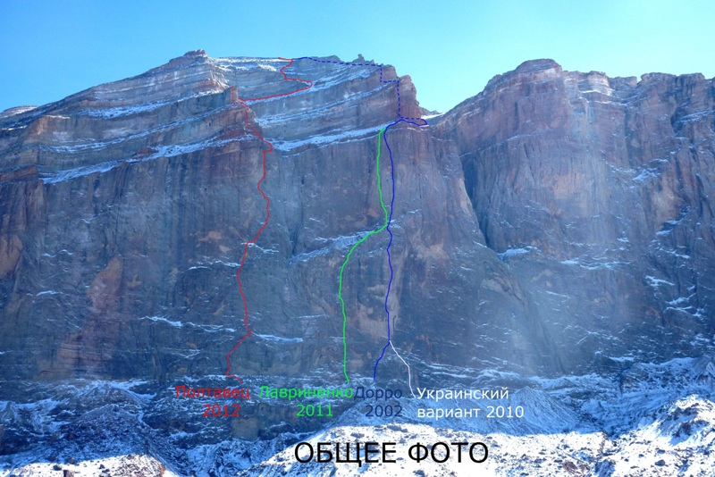

Профиль справа

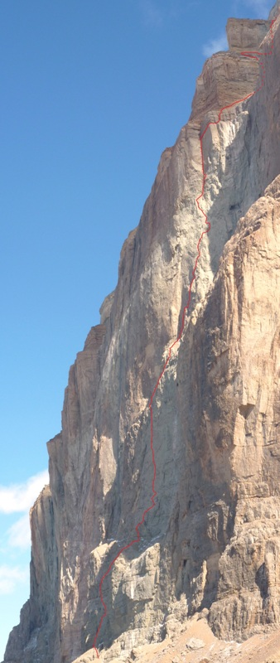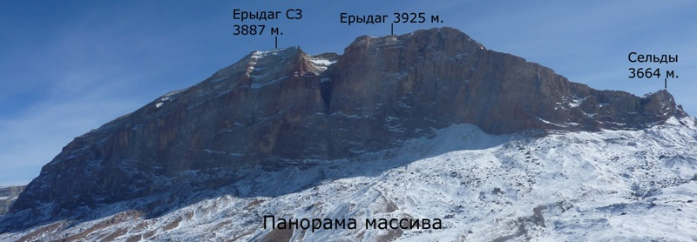

3 ОПИСАНИЕ РАЙОНА ВОСХОЖДЕНИЯ

Массив Ерыдага расположен в коротком Северо-Восточном отроге ГКХ, на границе России и Азербайджана, он составляет почти единое плато с Ярудагом и Шахдагом. В Дагестан обрываются стены высотой в 300-1100 м. Стена сложена метоморфизированными известняками. Погода в районе существенно стабильнее, чем в других областях Кавказа, однако выпадение осадков в виде дождя или снега — явление нередкое. Зимой морозная сухая погода с периодами сильных ветров и осадков (небольше 2-3 дней). Большая проблема на стене – отсутствие воды, снег на стене не держится, сдувает, а из-за сухости воздуха снег, не тая, испаряется.

Заезд в район восхождения из г. Махачкала по федеральной трассе “Кавказ” на юг до сел. Ново-Гопцах (180 км), далее направо, вверх по реке Самур до сел. Усухчай (Райцентр Докузпаринского района) (225 км, 700 м, н. у. м.). Затем налево по грунтовой дороге вверх по реке Усухчай до сел. Куруш (250 км, 2500 м). Дорога занимает 6-8 часов.

От посёлка Куруш спуститься по тропинке к впадению справа в Чехычай реки Сельды (2250 м). Далее через два моста выйти на террасу (правый орографический берег), по ней чуть влево в направлении Стены, пройти около 800 м, перейти ручей и выйти к ферме, от нее чуть левее и ниже начинается недостроенная дорога, по ней траверсом вдоль склона (на СВ) пройти около 2,5 км., и забирая вправо по травянистым склонам, двигаться в направлении “Большого колодца”, траверсом пересечь зону промоин и глиняных кулуаров. На террасе правее водопада, в двухстах метрах от стены, передовой базовый лагерь (АВС, Ефимовские ночевки) (на линии маршрута Щедрина) 3-4 часа от посёлка Куруш. От АВС двигаться влево к началу маршрута К. Дорро 2002 г. «Через нос бастиона СЗ стены» и далее на Север по осыпным полкам и простым скалам к огромному камню у основания стены. Под нависающими стенами камня безопасное место для бивака. От Ефимовских ночёвок 1,5 часа. Начало маршрута в 100-150 метрах левее камня.

**4 Схема в символах UIAA (5 страниц)**

|  |  |  |  |  |  |  |  |  |
| --- | --- | --- | --- | --- | --- | --- | --- | --- |
| **R9-10** | **10** | **10** | **1/1** | **35** |  | **40** | **85** | **VIA3** |
| **R8-9** | **15** | **2** | **1/1** | **30** | **фото 3** | **30** | **85** | **VIA3** |
| **R7-8** | **10** | **1** | **2/6** | **46** | **фото 2** | **15**  **35** | **80**  **90** | **VA1**  **VIA3** |
| **R6-7** | **12** | **2** | **-** | **15** |  | **10**  **20**  **20** | **85**  **50**  **70** | **VIA1**  **II**  **V** |
| **R5-6** | **5** | **6** | **-** | **4** |  | **15**  **20** | **70**  **65** | **V**  **IV** |
| **R4-5** | **3** | **2** | **-** | **-** |  | **50** | **40** | **II** |
| **R3-4** | **12** | **2** | **-** | **15** |  | **50** | **65** | **IV** |
| **R2-3** | **10** | **12** | **0/1** | **30** | **фото 1** | **35** | **90** | **VIA2** |
| **R1-2** | **7** | **14** | **-** | **15** |  | **30** | **80** | **VA1** |
| **R0-1** | **3** | **2** | **-** | **-** |  | **30** | **50** | **III** |

|  |  |  |  |  |  |  |  |  |  |  |  |  |  |  |  |  |
| --- | --- | --- | --- | --- | --- | --- | --- | --- | --- | --- | --- | --- | --- | --- | --- | --- |
| **R19-20** | | **8** | | **7** | | **-** | | **12** | | **фото 4** | | **20**  **10** | | **90**  **65** | **VIA2**  **IV** | |
| **R18-19** | | **12** | | **7** | | **1/0** | | **20** | |  | | **5**  **10**  **20** | | **45**  **90**  **75** | **III**  **VIA2**  **V** | |
| **R17-18** | | **2** | | **9** | | **1/0** | | **35** | |  | | **10**  **35** | | **70**  **85** | **IV**  **VIA2** | |
| **R16-17** | | **12** | | **3** | | **1/0** | | **15** | |  | | **15**  **15** | | **80**  **90** | **V**  **VIA3** | |
| **R15-16** | | **15** | | **7** | | **1/0** | | **35** | |  | | **40** | | **85** | **VIA2** | |
| **R14-15** | | **2** | | **2** | | **-** | | **-** | |  | | **35** | | **50** | **II** | |
| **R13-14** | | **10** | | **2** | | **1/0** | | **12** | |  | | **25** | | **80** | **VA1** | |
| **R12-13** | | **10** | | **6** | | **-** | | **4** | |  | | **10**  **20** | | **70**  **75** | **IV**  **V** | |
| **R11-12** | | **7** | | **-** | | **1/0** | | **-** | |  | | **15**  **5** | | **70**  **40** | **IV**  **II** | |
| **R10-11** | | **10** | | **5** | | **-** | | **20** | |  | | **20**  **25** | | **70**  **65** | **V**  **IV** | |
| **R29-30** | **7** | | **5** | | **-** | | **7** | | **фото 8** | | **10**  **15** | | **100**  **60** | | | **VIA2**  **III** |
| **R28-29** | **14** | | **10** | | **1/0** | | **23** | |  | | **15**  **30**  **5** | | **траверс**  **85**  **50** | | | **I**  **VIA2**  **III** |
| **R27-28** | **3** | | **-** | | **-** | | **-** | | **фото 7** | | **60** | | **40** | | | **II** |
| **R26-27** | **2** | | **-** | | **-** | | **-** | |  | | **50** | | **30** | | | **I** |
| **R25-26** | **8** | | **10** | | **-** | | **10** | |  | | **20**  **30** | | **80**  **30** | | | **VA1**  **I** |
| **R24-25** | **1** | | **2** | | **-** | | **-** | |  | | **40** | | **траверс** | | | **I** |
| **R23-24** | **15** | | **12** | | **-** | | **30** | |  | | **45** | | **90** | | | **VIA2** |
| **R22-23** | **8** | | **8** | | **2/0** | | **10** | | **фото 6** | | **5**  **20** | | **100**  **80** | | | **VIA2**  **V** |
| **R21-22** | **10** | | **15** | | **2/0** | | **25** | | **фото 5** | | **10**  **30** | | **70**  **100** | | | **IV**  **VIA3** |
| **R20-21** | **15** | | **12** | | **-** | | **30** | |  | | **10**  **20**  **20** | | **80**  **70**  **75** | | | **VIA3**  **IV**  **V** |

|  |  |  |  |  |  |  |  |  |
| --- | --- | --- | --- | --- | --- | --- | --- | --- |
| **R39-40** | **6** | **2** | **-** | **4** |  | **45** | **50** | **III** |
| **R38-39** | **10** | **8** | **-** | **18** |  | **20**  **30** | **85**  **50** | **VIA2**  **III** |
| **R37-38** | **3** | **-** | **-** | **-** |  | **70** | **траверс** | **I** |
| **R36-37** | **3** | **-** | **-** | **2** |  | **40** | **50** | **II** |
| **R35-36** | **5** | **-** | **-** | **2** |  | **40** | **50** | **II** |
| **R34-35** | **2** | **-** | **-** | **-** |  | **40**  **150**  **20** | **35**  **траверс**  **40** | **I**  **I**  **I** |
| **R33-34** | **5** | **4** | **-** | **7** |  | **20** | **75** | **IV** |
| **R32-33** | **12** | **10** | **-** | **35** | **фото 9** | **40** | **85** | **VIA2** |
| **R31-32** | **2** | **-** | **-** | **-** |  | **70** | **траверс** | **I** |
| **R30-31** | **2** | **-** | **-** | **-** |  | **40** | **30** | **II** |

|  |  |  |  |  |  |  |  |  |
| --- | --- | --- | --- | --- | --- | --- | --- | --- |
| **№ участка** | **Крючья** | **Закл. Эл.** | **Шл. Крючья. Для страховки/ИТО** | **ИТО** | **Ерыдаг СЗ 3887 м.**  **по Северо-Западной стене.**  **Предлагается**  **6А к.сл.** | **Протяженность, м.** | **Крутизна, гр** | **Сложность** |
|  |  |  |  |  | **Фото 10, 11** |  |  |  |
| **R42-43** | **-** | **-** | **-** | **-** |  | **60** | **20** | **Б/к** |
| **R41-42** | **5** | **4** | **-** | **4** |  | **10**  **40** | **80**  **30** | **V**  **I** |
| **R40-41** | **10** | **-** | **-** | **5** |  | **25**  **20** | **65**  **65** | **IV**  **V** |

**Техническое фото.**

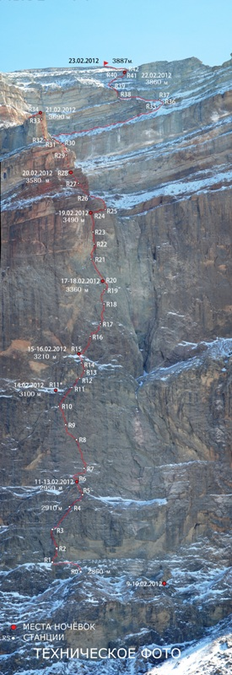

Техническое фото 2. Фрагмент верхней части маршрута.

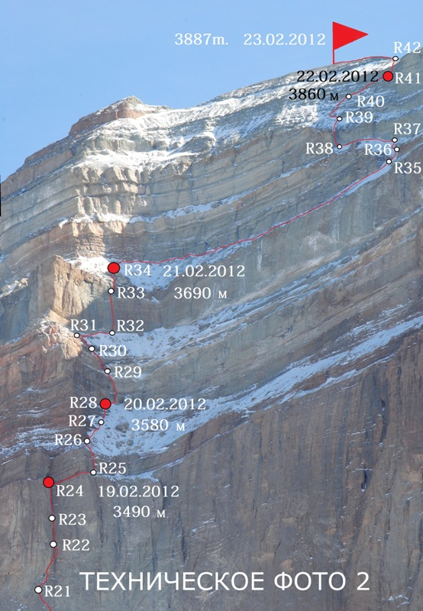

**5 ОПИСАНИЕ МАРШРУТА ПО УЧАСТКАМ**

**R0-R1.** По пологим скалам на полку. По полке влево в основание внутреннего угла. 30 м III.

**R1-R2.** По Внутреннему углу, далее перейти вправо и лезть под карниз. Через карниз вверх. Станция на полке справа. 30 м VА1

**R2-R3.** От станции вверх к шлямбуру 5 м, далее по щели вверх на узкую полку. Несколько метров влево и по системе щелей вверх к нависающему внутреннему углу. По углу вверх на полку. Шлямбур. 35 м VIA2.

**R3-R4.** По некрутому внутреннему углу вправо вверх. Станция слева на полке. Шлямбур. 50 м IV.

**R4-R5.** По разрушенным пологим скалам и полкам вправо. Есть шлямбур. 50 м II.

**R5-R6.**  Двигаться влево вверх на полку. 15 м. V, 20 м IV.

**R6-R7.** Преодолеть 10 метровую стенку, пройти 15 м. вправо вверх по полке. Далее влево вверх по плитам на полку. 10 м VIA1, 20 м II, 20 м V

**R7-R8.** Вправо верх по отколу на полку, перейти несколько метров влево к шлямбуру. По стене вверх на скайхуках, ориентируясь на шлямбура 30 м. Станция висячая, на 2-х шлямбурах. 15 м VA1, 35 м VIA3

**R8-R9.** Влево вверх на скайхуках к шлямбуру. От него несколько метров влево, затем верх на полочку в основании внутреннего угла. Шлямбур. 30 м VIA3.

**R9-R10.** По углу 10 м. Далее по левой стене влево вверх(есть шлямбур), обходя гудящие места. Выйти влево на полку. Шлямбур. 40 м VIА3.

**R10-R11.** По некрутому внутреннему углу вправо вверх. 20 м V, 25 м IV.

Есть возможность выйти влево на полку для организации бивака.

**R11-R12.** По стенке вверх 10 м. Далее вправо по полке к шлямбуру. 15 м IV, 5 м II.

**R12-R13.** Вправо вверх на полочку. 10 м VI, 20 м V.

**R13-R14.**  По углу вверх на полку. Шлямбур. 25 м VA1.

**R14-R15.** По осыпной полке вверх в основание внутреннего угла. 35 м II.

**R15-R16.** Вправо к щели, по ней вправо вверх. Шлямбур.

40 м VIA2.

**R16-R17.** По углу на полку. По полке переход вправо. По стене с раковинами вверх на пологие скалы, по ним 10 м к шлямбуру. 15 м V, 15 м VIA3.

**R17-R18.** По углу на полку. С полки влево вверх по гудящим отколам, выйти во внутренний угол. По нему 10 м. Через стенку влево в другой угол. По нему вверх на полку. Есть шлямбур.

10 м. IV, 35 м VIA2.

**R18-R19.** По полке перейти влево. По щели вверх, затем вправо вверх на полку. 5 м III, 10 м VIA2, 20 м V.

**R19- 20.** Траверс вправо к внутреннему углу. По углу вверх на длинную узкую полку. По полке влево к шлямбуру. 20 м VIA2, 10 м IV.

**R20-R21.** От станции по стене с раковинами к промоине. По правой стороне промоины вверх. Далее влево вверх по косому внутреннему гулу. 10 м VIA3, 20 м IV, 20 м V.

**R21-R22.** Траверс вправо 10 м, затем вправо вверх в гигантский внутренний угол. Начало угла сильно разрушено, далее угол монолитен. По нависающему углу вверх 15 м до живых отколов. Перейти на скайхуках 5 м вправо на монолитный рельеф. Далее немного вверх и вернуться влево в угол. 2 шлямбура. 10 м IV, 30 м. VIA3.

**R22-R23.** По углу вверх через нависание. Станция на 2-х шлямбурах. 5 м VIA2, 20 м V.

**R23-R24.** По углу верх на полку. Удобное место для бивака. 45 м VIA2.

**R24-R25.** По полке вправо за угол. 40 м I.

**R25-R26.** По углу вверх на вершину третьего бастиона. Здесь большая осыпная полка, по которой возможен переход вправо к маршрутам бастиона СЗ стены. По полке вверх к скалам. 20 м VA1,

30 м I.

**R26-R27.** Вправо вверх вдоль скал. 50 м I

**R27-R28.** Вправо вверх вдоль скал, затем по простым скалам к стене. 60 м II.

**R28-R29.** Вправо 15 м к узкой щели. По щели вверх, забирая немного влево. Выйти на пологие скалы по ним под разрушенную стенку. Шлямбур. 15 м I, 30 м VIA2, 5 м III.

**R29-R30.** Влево вверх к нависающему внутреннему углу. По нему вверх влево на полку и далее вверх по пологим скалам на осыпную полку. 10 м VIA2, 15 м III.

**R30-R31**. Вправо 10 метров к понижению стенки. Далее вверх на осыпь под стену бастиона «Нос корабля». 40 м II.

**R31-R32.** Под стеной бастиона траверс вправо. 70 м I.

**R32-R33.** Начать подьём от маленького внутреннего угла. По границе рыжих и серых скал вверх. Вначале скалы разрушены, далее монолитны. Станция под карнизом, оставлен якорь. 40 м VIA2.

**R33-R34.** Траверс вправо в разрушенный внутренний угол. По углу на вершину бастиона «Нос корабля». Удобное место для бивака. 20 м IV.

**R34-R35.** Вправо верх под пояс скал. Далее по осыпным полкам идти вдоль скал вправо около 150-200 м до логичного прохода. Подняться вверх 20 м к большому камню. 200-250 м I.

**R35-R36.** Вверх по осыпи с выходами скал к поясу скал. 40 м II.

**R36-R37.**  Обойти пояс скал слева и по глинистому склону с выходами скал под стену. 40 м II.

**R37-R38.** По осыпным полкам вдоль стены влево к удобной расщелине. 70 м I.

**R38-R39.** По стене с расщелиной вверх. Начать подъём правее расщелины по системе тонких трещин, далее по расщелине на пологие разрушенные скалы. По ним вверх под скальную стенку. 20 м VIA2, 30 м III.

**R39-R40.** Обойти стенку слева и по каскаду полок и разрушенных стенок вправо вверх к внутреннему уголку. Здесь есть возможность организовать станцию. 45 м III.

**R40-R41.** Вправо вверх по каскаду на полку под вершинным поясом скал. Скалы покрыты глиной. 25 м IV, 20 м V.

**R41-R42.** Вправо к внутреннему углу. По углу выйти на глинистый склон и уйти за перегиб на плато. 10 м V, 40 м I.



6 ТАКТИКО-ТЕХНИЧЕСКИЕ ДЕЙСТВИЯ КОМАНДЫ.

В основу восхождения легло изучение фотоматериалов, сделанных мною в феврале 2010 года, во время прохождения м-та «Через нос бастиона СЗ стены».

Нашей целью стал не пройденный логичный контрфорс в центре Северо-Западной стены, заканчивающийся огромным внутренним углом. При выборе линии маршрута мы постарались максимально привязаться к естественному рельефу и тем самым свести к минимуму пробивку отверстий и использование шлямбуров. Нижняя часть маршрута идёт по контрфорсу, что минимизирует вероятность попадания камней с осыпных полок на участников. В верхней части движение одной группы над другой - крайне не желательно.

Штурмовой лагерь был разбит под стеной, в 100 метрах правее начала маршрута. В этом месте огромный камень имеет большое нависание, защищая палатку от камнепадов.

Мы изначально планировали всего один день обработки первого бастиона. Такая тактика восхождения обусловлена наличием удобной полки после четвёртой верёвки.

С учётом нестабильной погоды мы взяли на восхождение запас продуктов и газа на 16 дней. Согласно плану в первый день восхождения мы, преодолев перила, прошли 2 верёвки и начали обработку зеркала второго бастиона. 3 и 4 день велась обработка зеркала. На 5 день, пройдя перила, мы вышли на верх 2-го бастиона и заночевали на осыпной полке. На 6 день мы подошли под третий бастион и успели обработать 40 метров. В 7 день велась обработка третьего бастиона. На 8 день мы добрались до длинной узкой полки в середине третьего бастиона и организовали на ней бивак. В 9 день велась обработка выше полки. Мы прошли около 100 метров и вошли во внутренний угол. Весь 10 день мы работали во внутреннем углу. Станции организовывались под нависаниями. К 19.30 мы вышли на удобную длинную полку. В 11 день была непогода: -23 градуса, сильный ветер, снегопад. В течение дня мы вышли на осыпную полку над третьим бастионом и успели обработать скальную стенку. На 12 день к 19.30 мы вышли на вершину бастиона «Нос корабля» и заночевали на большой осыпной полке. В 13 день мы искали проход в вершинных поясах скал. Большое количество снега и лавинная опасность сильно затрудняли продвижение. В 18.00 мы остановились на маленькой полочке в 10 метрах от перегиба стены. На плато бушевал ветер и мы решили на выходить в этот день со стены. На 14 день восхождения в 10.00 мы взошли на вершину Ерыдаг Северо-Западный 3887 м. В 12.00 спустились на нижнее плато и по ЮЗ кулуару спустились с в. Сельды (м-т 2А к. с.) в базовый лагерь к 17.00.

В ходе восхождения участники лидировали по очереди. В связи со сложностью рельефа первый двигался на двойной верёвке.

